<이항분포의 정규근사와 중심극한정리>

정보융합학부 2018204002 박정재

1. 이항분포의 정규근사

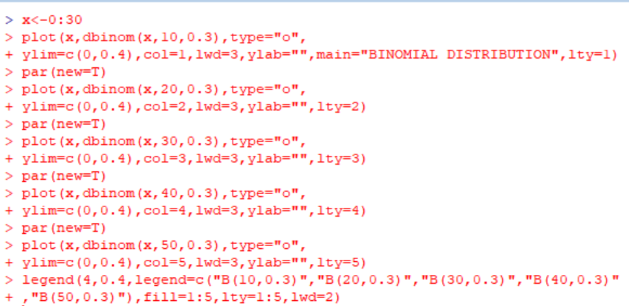

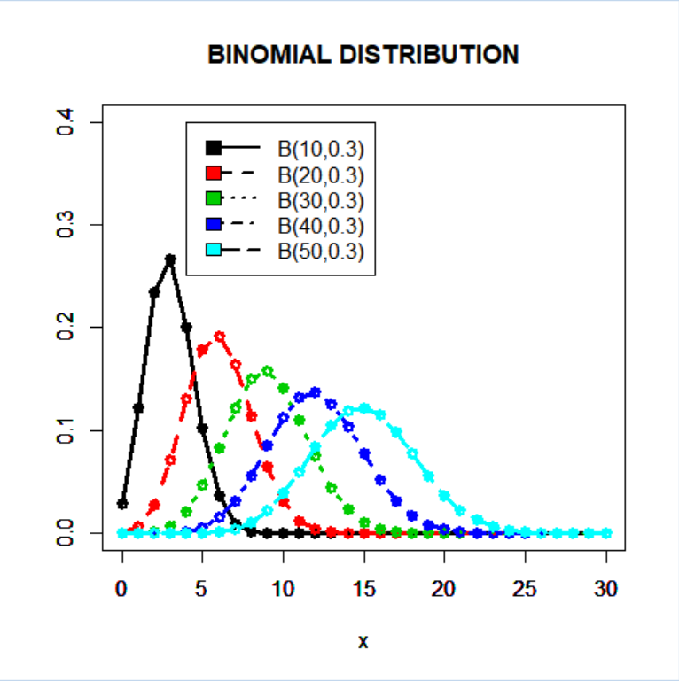

* N>=50회 이상 시행될 때 이항분포는 정규분포에 근사해 간다.

1. 표본평균의 분포(표준정규분포 이용)

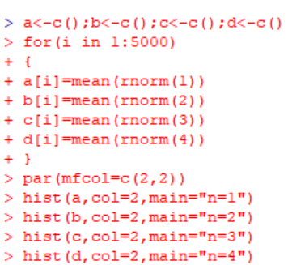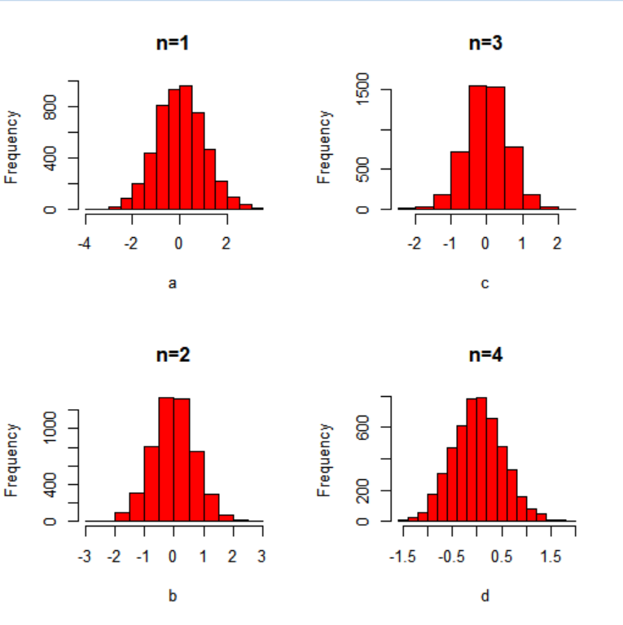

* 표본평균의 분포

1개 뽑을 때: N(0,1)에서 n=1로 뽑았으므로 N(0,1)이 된다.

2개 뽑을 때: N(0,1)에서 n=2로 뽑았으므로 N(0,1/2)이 된다.

3개 뽑을 때: N(0,1)에서 n=3로 뽑았으므로 N(0,1/3)이 된다.

4개 뽑을 때: N(0,1)에서 n=4로 뽑았으므로 N(0,1/4)이 된다.

1. 표본평균의 분포(정규분포(평균10, 분산100) 이용)

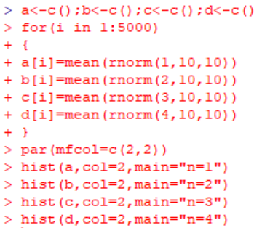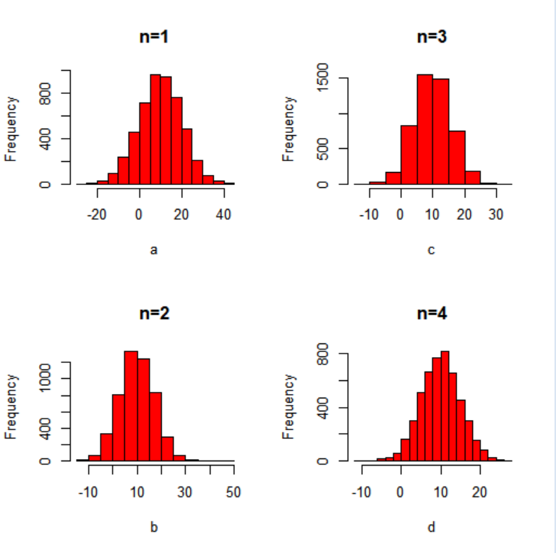

* 표본평균의 분포

n=1: N(10,100)에서 n=1로 뽑았으므로 N(10,100)이 된다.

n=2: N(10,100)에서 n=2로 뽑았으므로 N(10,50)이 된다.

n=3: N(10,100)에서 n=3로 뽑았으므로 N(10,100/3)이 된다.

n=4: N(10,100)에서 n=4로 뽑았으므로 N(10,25)이 된다.

4. 중심 극한의 정리

a.

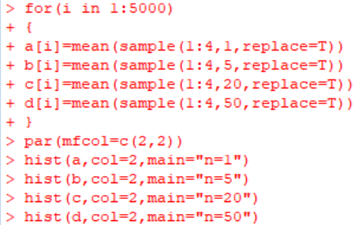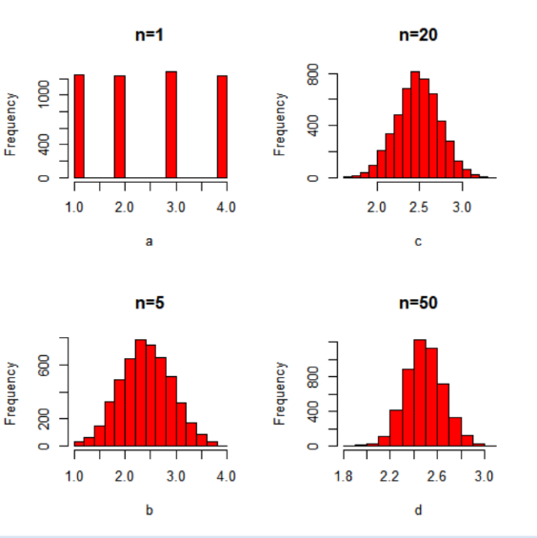

* 각 분포들은 n이 커짐에 따라 정규분포를 따르게 되고, 이는 표본의 크기가 충분히 커지므로(n>=30) 중심극한정리를 따른다고 할 수 있다.

b.

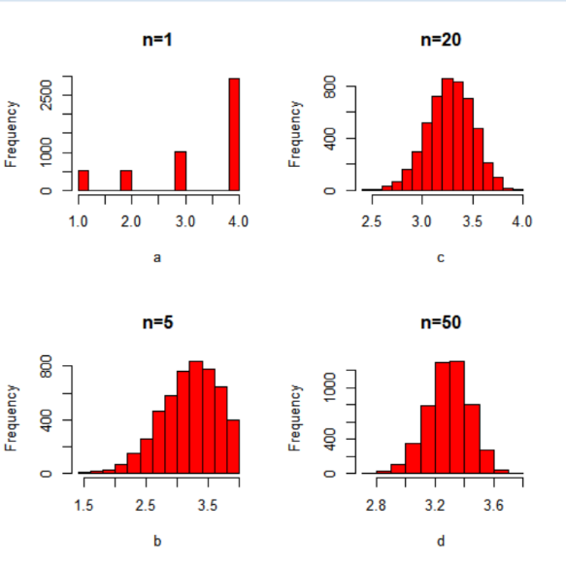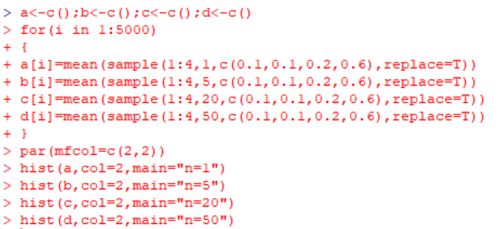

* 각 분포들은 n이 커짐에 따라 정규분포를 따르게 되고, 이는 표본의 크기가 충분히 커지므로(n>=30) 중심극한정리를 따른다고 할 수 있다.

c.

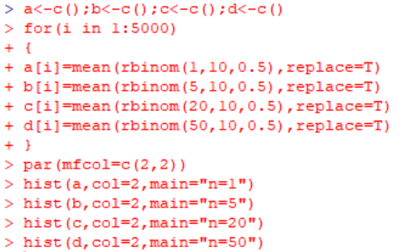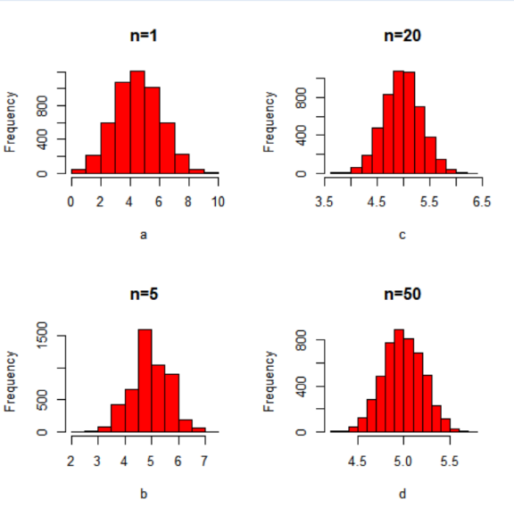

* 각 분포들은 n값이 커짐에 따라 정규분포의 형태를 가지게 되고 이는 n이 충분히 큰 값(n>=30)일 때 정규분포를 따른다는 중심극한의 정리를 의미한다. 그러나 사실상 n=20부터 거의, 정규분포의 형태를 취해간다.

d.

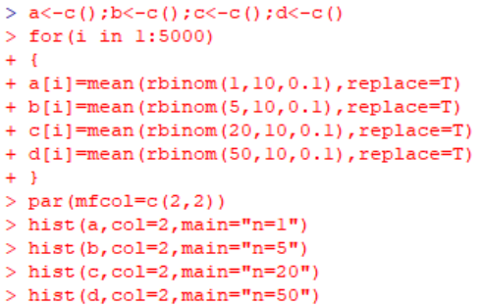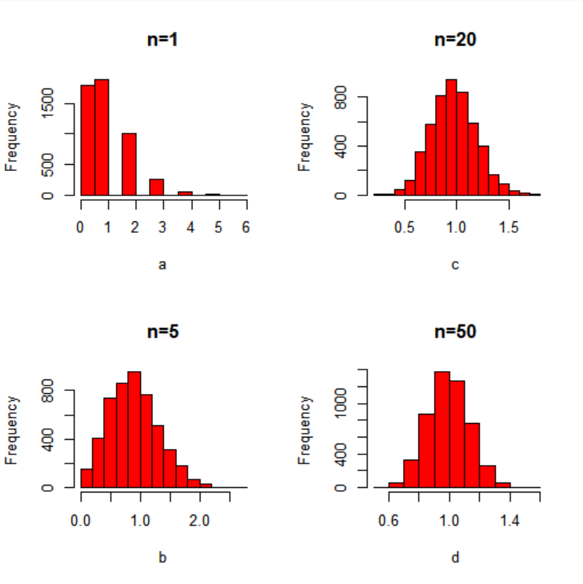

* 각 분포들은 n값이 커짐에 따라 정규분포의 형태를 가지게 되고 이는 n이 충분히 큰 값(n>=30)일 때 정규분포를 따른다는 중심극한의 정리를 의미한다. 그러나 사실상 n=20부터 거의, 정규분포의 형태를 취해간다.

5. 95% 신뢰구간 의미

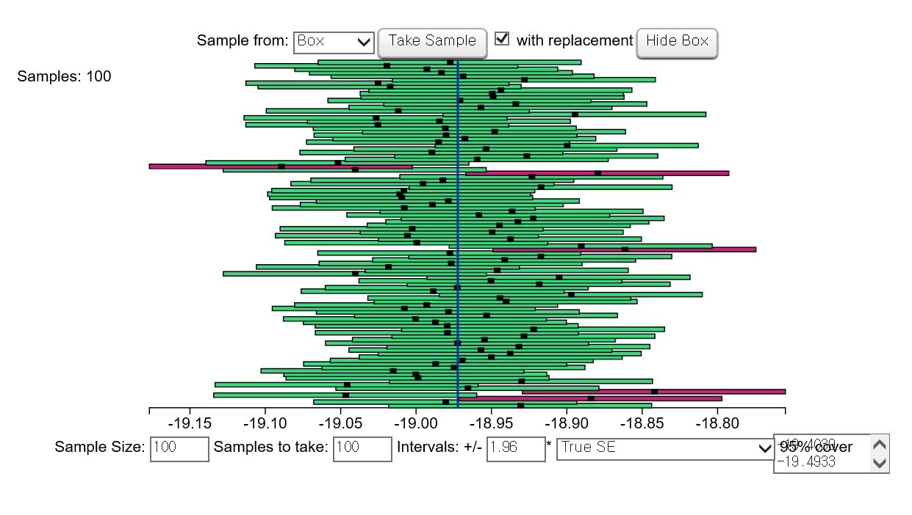

* 신뢰도를 95%를 잡고 신뢰구간을 추정해 보았다. 이 때 신뢰구간 95%라는 말은 모수를 추정할 때 신뢰구간 100개중에 95개가 모수가 속해 있는 범위에 속한 것을 뜻한다.